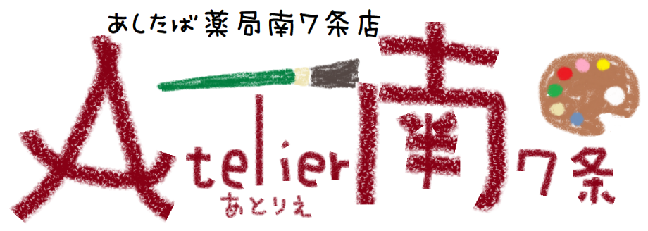
あしたば薬局南7条店
スタッフおすすめ
商品をご紹介！
手作りPOPを公開中🎵
処方箋がなくても、ぜひ店内へどうぞ！
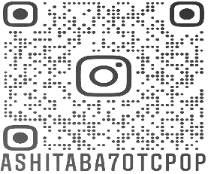

Vol.3 2023.01

メモリービフィズス菌
最近テレビなどでも話題になっていました、脳腸相関についてのお話です。緊張したり、ストレスがあると、おなかが痛くなったり、下痢症状を引き起こしたり…、経験がある方もいるかと思います。また、おなかの症状だけでなく、眠れない、落ち着かない、頭痛、食欲がない、意欲がない、などの症状が併発している患者様もたくさんおられます。
腸のせいで脳に影響しているのか、脳のせいで腸に影響しているのか…。「脳腸相関」として医学的には以前からよく知られた現象として有名です。腸内環境を整えるのって本当に大切なのです。
今回ご紹介のメモリービフィズス菌は、森永乳業が発見したビフィズス菌MCC1274を500億個配合しています。このビフィズス菌MCC1274はなんと、認知機能の一部である記憶力を維持する働きが報告されています。軽度認知障害の方を対象とした研究において、顕著な認知機能改善作用が確認され、日本認知症予防学会学術集会で発表し、賞を受賞したようです。腸から始める記憶対策！詳しくは薬局のスタッフまでお尋ねください♪
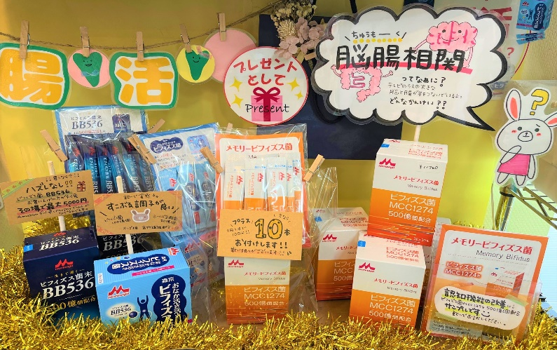
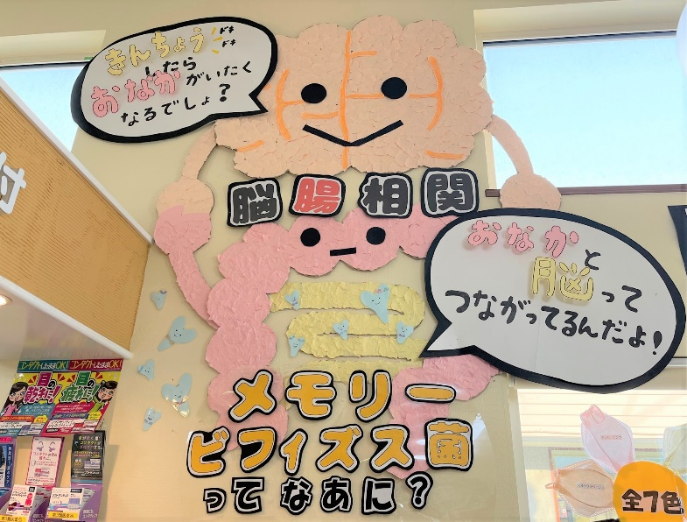

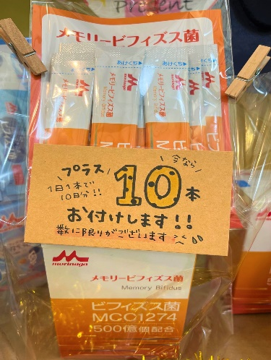
3種類のビフィズス菌紹介

↑腸活紹介コーナー

今だけ10日分サービス中→
正面に巨大なイラストPOPぜひ見に来てください♪

コロナ・インフルエンザウイルス同時抗原検査キット販売中です。
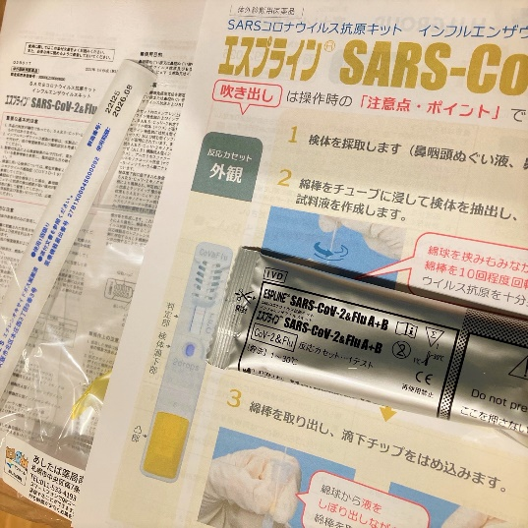
昨年12月から、コロナとインフルエンザ同時
流行の対策として、特例的に販売ができること
となりました。あしたば薬局南7条店ではコロナ
抗原キット（鼻腔用・唾液用）と、コロナ・インフル
エンザ同時抗原検査キットを販売中。使い方は
薬剤師がご説明します。セルフチェックにどうぞ。
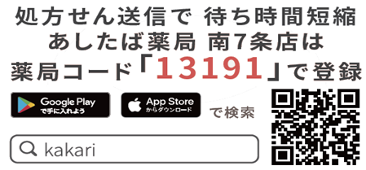
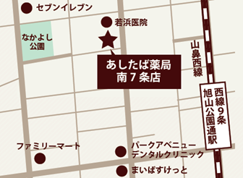
も良いかもしれません。

